NASKAH REVISI PENGUJI
Perbandingan Teknik Code Splitting, Lazy Loading, Prefetching, dan Gzip (Studi Ablasi)
Tesis: Optimasi Performa Single Page Application Menggunakan Hybrid Lazy Loading dan Code Splitting Berdasarkan Tingkat Kompleksitas Sistem — Mustari Muhiddin

A. Catatan Penguji dan Tindak Lanjut
Catatan penguji: “Buat perbandingan antara splitting, lazy loading, prefetching, dan gzip — teknik mana yang digunakan yang membuatnya lebih optimal.”
Status pada naskah sebelumnya: belum terjawab. Seluruh pengujian pada Bab III membandingkan dua versi saja, yaitu baseline dan optimized, padahal versi optimized menerapkan keempat teknik sekaligus. Akibatnya perbaikan yang terukur (misalnya Lighthouse Score naik 32,0%) tidak dapat diatribusikan ke teknik tertentu.
Tindak lanjut: dilakukan studi ablasi (ablation study) pada SIMTA, yaitu membangun varian aplikasi yang masing-masing hanya mengaktifkan satu teknik, lalu mengukurnya dengan instrumen dan prosedur yang sama dengan Bab III. Dengan begitu kontribusi tiap teknik dapat dibandingkan secara langsung terhadap satu varian kontrol.

B. Peta Penempatan pada Naskah Tesis
Lokasi di naskah | Jenis perubahan | Isi
Bab II — Sub-bab 2.1.10 (baru) | Sisipan baru setelah 2.1.9 | Landasan teori prefetching dan kompresi Gzip (bagian C.1)
Bab II — Sub-bab 2.8.1 (baru) | Sisipan baru di akhir 2.8 | Desain studi ablasi: varian, skenario, metrik (bagian C.2)
Bab III — Sub-bab 3.10 (baru) | Sisipan baru setelah 3.9 | Hasil dan pembahasan perbandingan tiap teknik (bagian C.3)
Bab IV — Sub-bab 4.1 | Tambahan butir kesimpulan ke-6 | Jawaban teknik mana yang paling berkontribusi (bagian C.4)
Bab IV — Sub-bab 4.2 | Tambahan butir saran | Ablasi pada Company Profile dan kondisi jaringan nyata (bagian C.4)
Daftar Pustaka | Tambahan 1 entri | Deutsch (1996), RFC 1952 — spesifikasi format Gzip (bagian C.5)
Lampiran 1 | Tambahan rincian berkas | Skrip dan data mentah studi ablasi (bagian C.5)

Teks pada bagian C ditulis dengan gaya dan penomoran yang mengikuti naskah, sehingga dapat disalin langsung ke posisi yang ditunjukkan kotak “Penempatan”. Kotak tersebut adalah petunjuk dan tidak perlu ikut disalin.

C. Naskah Sisipan
Penempatan: BAB II, setelah Sub-bab 2.1.9 Kompleksitas Aplikasi Web (sebelum 2.2).

2.1.10 Prefetching dan Kompresi Gzip
Dua teknik lain yang diterapkan pada versi optimized bekerja pada lapisan yang berbeda dari code splitting dan lazy loading. Keempat teknik tersebut dapat dikelompokkan berdasarkan masalah yang diselesaikannya:
1. Code splitting — memecah satu bundle menjadi beberapa chunk (pada penelitian ini melalui manualChunks untuk vendor-vue dan vendor-chart). Teknik ini mengatur bagaimana kode dikemas, tetapi tidak dengan sendirinya mengubah kapan kode dimuat (Vite Team, 2024).
2. Lazy loading — menunda pengunduhan dan eksekusi modul halaman sampai rutenya diakses melalui dynamic import () => import(...) (Bara, Boiangiu & Tudose, 2024). Teknik ini mengatur kapan kode dimuat.
3. Prefetching — mengunduh lebih awal chunk yang kemungkinan besar dibutuhkan berikutnya pada saat peramban senggang (requestIdleCallback), sehingga biaya pengunduhan dipindahkan dari saat navigasi ke waktu idle (Google Chrome Developers, 2023). Teknik ini hanya bermakna jika lazy loading diterapkan lebih dulu.
4. Kompresi Gzip — memampatkan berkas teks (JavaScript, CSS, HTML) dengan algoritma DEFLATE sebelum dikirim, lalu didekompresi oleh peramban berdasarkan header Content-Encoding: gzip (Deutsch, 1996). Teknik ini mengurangi ukuran transfer tetapi tidak mengurangi jumlah kode yang harus di-parse dan dieksekusi oleh mesin V8.
Perbedaan lapisan inilah yang menjadi dasar hipotesis studi ablasi pada Sub-bab 2.8.1: teknik yang mengurangi kode yang dieksekusi di awal (lazy loading) diperkirakan paling berdampak pada TBT dan beban CPU, teknik yang mengurangi ukuran transfer (Gzip) diperkirakan paling berdampak saat jaringan lambat, sedangkan prefetching diperkirakan tidak mengubah metrik muatan awal tetapi mempercepat navigasi antarhalaman.
Penempatan: BAB II, di akhir Sub-bab 2.8 Skenario Pengujian (setelah paragraf “Setiap skenario dijalankan 5 kali…”).

2.8.1 Desain Studi Ablasi Kontribusi Tiap Teknik
Perbandingan baseline dan optimized pada Sub-bab 3.4–3.6 menunjukkan bahwa kombinasi teknik efektif, tetapi tidak menunjukkan teknik mana yang paling berkontribusi karena keempatnya diterapkan bersamaan. Untuk menjawabnya digunakan desain studi ablasi: dibangun satu varian kontrol tanpa optimasi, lalu beberapa varian yang masing-masing hanya menambahkan satu teknik. Seluruh varian memakai entry point yang sama (src/ablasi/main.js), komponen halaman yang sama, dan konfigurasi build yang sama (vite.config.ablasi.js), sehingga satu-satunya perbedaan antarvarian adalah teknik yang diuji. Studi ablasi difokuskan pada SIMTA karena pada Company Profile efek gabungan keempat teknik sudah terbukti sangat kecil (Sub-bab 3.8), sehingga pemecahan per teknik tidak akan menghasilkan perbedaan yang dapat dibedakan dari variasi pengukuran.
Tabel 2.1 Varian aplikasi pada studi ablasi SIMTA
Varian | Code Splitting | Lazy Loading | Prefetching | Gzip | Jumlah berkas JS
A0 Kontrol | – | – | – | – | 1
A1 Code Splitting | √ | – | – | – | 3
A2 Lazy Loading | – | √ | – | – | 7
A3 Lazy + Prefetching | – | √ | √ | – | 7
A4 Gzip | – | – | – | √ | 1
A5 Gabungan | √ | √ | √ | √ | 9

Prefetching tidak diuji berdiri sendiri karena secara teknis hanya dapat bekerja di atas lazy loading; tanpa dynamic import seluruh halaman sudah ada di bundle awal sehingga tidak ada yang perlu di-prefetch. Oleh karena itu kontribusi prefetching dibaca dari selisih A3 terhadap A2. Varian A5 menggabungkan keempat teknik dan menghasilkan struktur chunk yang identik dengan versi optimized pada Bab III (vendor-vue, vendor-chart, lima chunk halaman, dan supabase), dengan satu perbedaan: kompresi dibatasi pada Gzip saja (tanpa Brotli) agar sesuai dengan teknik yang dibandingkan.
Selain dua kondisi pada Bab III (normal dan CPU 4x), ditambahkan kondisi ketiga, yaitu CPU 4x + jaringan lambat (RTT 150 ms, unduh 1,6 Mbps, unggah 750 Kbps; setara profil Slow 4G Lighthouse) melalui Network.emulateNetworkConditions Chrome DevTools Protocol. Kondisi ini diperlukan karena dua teknik yang diuji — Gzip dan prefetching — bekerja pada lapisan jaringan, sehingga manfaatnya tidak akan terlihat pada pengujian localhost tanpa pembatasan jaringan.
Metrik yang diukur sama dengan Bab III (FCP, LCP, TBT, Load Time melalui PerformanceObserver, serta Lighthouse Performance Score), ditambah dua metrik pendukung: (1) ukuran transfer JavaScript pada muatan awal, diambil dari Resource Timing API (transferSize); dan (2) latensi navigasi, yaitu waktu sejak rute diganti dari Dashboard ke Daftar Judul sampai komponen halaman tersebut muncul di DOM, diukur 2 detik setelah halaman selesai dimuat agar prefetching sempat berjalan. Setiap kombinasi varian dan kondisi diulang 10 kali untuk PerformanceObserver dan 5 kali untuk Lighthouse. Jumlah repetisi PerformanceObserver dinaikkan dari 5 menjadi 10 karena selisih antarvarian tunggal lebih kecil daripada selisih baseline–optimized, sehingga dibutuhkan sampel lebih besar untuk membedakannya dari variasi pengukuran.

Penempatan: BAB III, sub-bab baru setelah 3.9 Verifikasi Mekanisme Prefetching (sebelum BAB IV).

3.10 Perbandingan Kontribusi Tiap Teknik (Studi Ablasi)
Sub-bab ini menjawab pertanyaan teknik mana yang paling berkontribusi terhadap perbaikan performa SIMTA. Setiap varian dibandingkan dengan varian kontrol A0 (tanpa optimasi apa pun); persentase negatif pada metrik waktu (FCP, TBT, Load Time, navigasi) berarti lebih cepat. Perbedaan terhadap kontrol diuji dengan Welch t-test (α = 0,05). Desain varian dijelaskan pada Sub-bab 2.8.1.

3.10.1 Ukuran Berkas dan Transfer pada Muatan Awal
Tabel 3.9 Ukuran berkas JavaScript dan transfer muatan awal tiap varian
Varian | Berkas JS (build) | Total JS mentah (KB) | Berkas JS dimuat awal* | Transfer JS awal (KB)
A0 Kontrol | 1 | 352,2 | 1 | 352,5
A1 Code Splitting | 3 | 352,3 | 3 | 353,1
A2 Lazy Loading | 7 | 354,8 | 3 | 331,7
A3 Lazy + Prefetching | 7 | 355,2 | 5 | 345,6
A4 Gzip | 1 | 352,2 | 1 | 120,8
A5 Gabungan | 9 | 355,7 | 7 | 123,3

* Termasuk chunk yang di-prefetch saat idle (diukur 2 detik setelah load, tanpa interaksi).
Tabel 3.9 menunjukkan bahwa total ukuran JavaScript mentah hampir sama pada semua varian (352,2–355,7 KB): code splitting dan lazy loading hanya memindahkan kode ke berkas lain, tidak menghapusnya. Yang berubah adalah berapa banyak yang dikirim di awal. Code splitting saja (A1) tetap mentransfer 353,1 KB karena ketiga chunk-nya dibutuhkan halaman pertama. Lazy loading (A2) hanya sedikit mengurangi transfer menjadi 331,7 KB, karena Chart.js ikut masuk ke chunk Dashboard yang memang dibuka pertama. Penurunan terbesar datang dari Gzip (A4): 352,5 KB menjadi 120,8 KB, hemat 65,7% tanpa mengubah struktur kode sama sekali. Pada A3, transfer naik menjadi 345,6 KB karena dua chunk halaman di-prefetch saat idle — biaya yang memang disengaja dan terjadi setelah halaman tampil.

3.10.2 Metrik Muatan Awal pada Tiga Kondisi Pengujian
Tabel 3.10 Metrik PerformanceObserver tiap varian — Kondisi Normal (rata-rata ± SD, 10 repetisi; persentase terhadap A0)
Varian | FCP (ms) | TBT (ms) | Load Time (ms) | Δ FCP | Δ TBT | Δ Load
A0 Kontrol | 1.250,0 ± 79,9 | 250,4 ± 56,9 | 418,8 ± 17,7 | – | – | –
A1 Code Splitting | 1.612,0 ± 335,1 | 288,8 ± 108,3 | 456,4 ± 55,8 | +29,0% | +15,3% | +9,0%
A2 Lazy Loading | 1.346,8 ± 121,6 | 263,5 ± 110,5 | 514,3 ± 215,2 | +7,7% | +5,2% | +22,8%
A3 Lazy + Prefetching | 1.379,6 ± 179,3 | 306,3 ± 122,4 | 431,5 ± 54,6 | +10,4% | +22,3% | +3,0%
A4 Gzip | 1.285,6 ± 62,6 | 284,8 ± 91,9 | 458,7 ± 86,3 | +2,8% | +13,7% | +9,5%
A5 Gabungan | 1.255,2 ± 43,3 | 214,1 ± 78,9 | 408,4 ± 16,6 | +0,4% | -14,5% | -2,5%

Tabel 3.11 Metrik PerformanceObserver tiap varian — CPU Diperlambat 4x (rata-rata ± SD, 10 repetisi; persentase terhadap A0)
Varian | FCP (ms) | TBT (ms) | Load Time (ms) | Δ FCP | Δ TBT | Δ Load
A0 Kontrol | 1.629,2 ± 142,1 | 1.395,2 ± 284,1 | 1.392,5 ± 552,3 | – | – | –
A1 Code Splitting | 1.706,0 ± 168,3 | 1.353,4 ± 180,1 | 1.122,4 ± 394,1 | +4,7% | -3,0% | -19,4%
A2 Lazy Loading | 1.426,8 ± 149,9 | 1.156,0 ± 134,4 | 928,4 ± 90,1 | -12,4% | -17,1% | -33,3%
A3 Lazy + Prefetching | 1.484,4 ± 183,2 | 1.216,1 ± 170,3 | 951,8 ± 118,9 | -8,9% | -12,8% | -31,6%
A4 Gzip | 1.607,2 ± 146,7 | 1.318,8 ± 185,1 | 1.366,6 ± 504,2 | -1,4% | -5,5% | -1,9%
A5 Gabungan | 1.388,8 ± 178,7 | 1.100,6 ± 133,0 | 857,2 ± 84,8 | -14,8% | -21,1% | -38,4%

Tabel 3.12 Metrik PerformanceObserver tiap varian — CPU 4x + Jaringan Lambat (rata-rata ± SD, 10 repetisi; persentase terhadap A0)
Varian | FCP (ms) | TBT (ms) | Load Time (ms) | Δ FCP | Δ TBT | Δ Load
A0 Kontrol | 3.750,4 ± 357,6 | 1.745,4 ± 456,6 | 4.211,8 ± 385,8 | – | – | –
A1 Code Splitting | 3.480,4 ± 198,0 | 1.418,7 ± 321,4 | 3.997,6 ± 270,1 | -7,2% | -18,7% | -5,1%
A2 Lazy Loading | 1.842,8 ± 212,7 | 1.287,1 ± 279,0 | 2.115,3 ± 154,8 | -50,9% | -26,3% | -49,8%
A3 Lazy + Prefetching | 1.770,4 ± 125,3 | 1.253,0 ± 232,3 | 2.043,5 ± 101,4 | -52,8% | -28,2% | -51,5%
A4 Gzip | 2.042,8 ± 59,9 | 1.187,9 ± 73,6 | 2.473,7 ± 70,4 | -45,5% | -31,9% | -41,3%
A5 Gabungan | 1.634,4 ± 45,2 | 925,7 ± 163,4 | 2.441,7 ± 72,9 | -56,4% | -47,0% | -42,0%

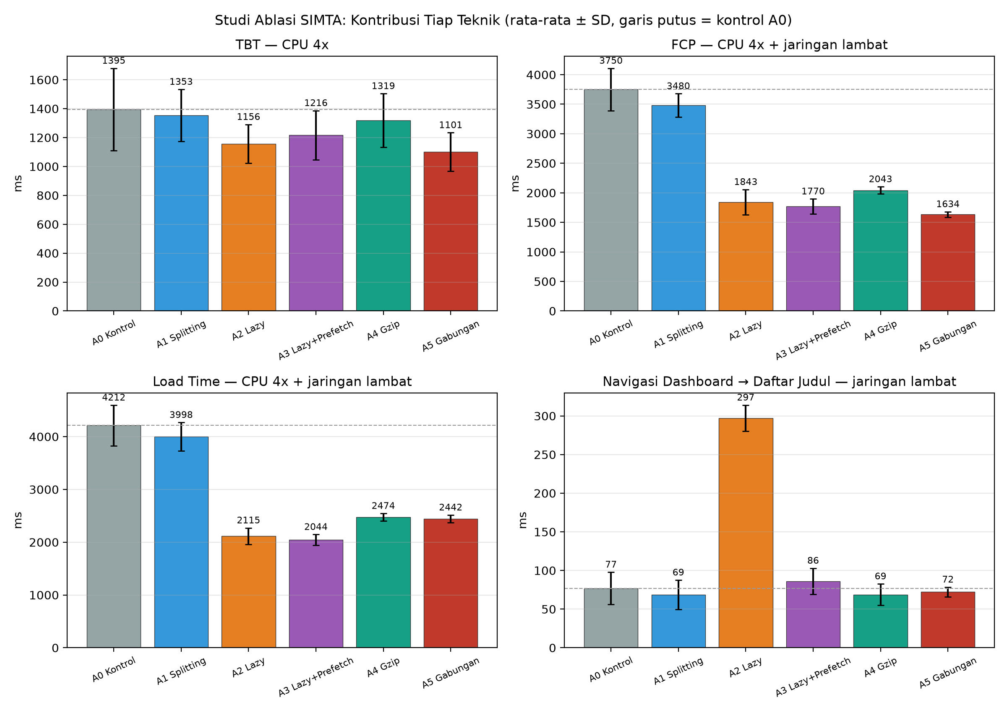
Gambar 3.13 Perbandingan metrik muatan awal dan navigasi tiap varian ablasi
Pada kondisi normal (Tabel 3.10), perbedaan antarvarian umumnya berada dalam rentang simpangan baku dan tidak signifikan, kecuali FCP varian code splitting saja (A1) yang justru naik 29,0% (1.250,0 → 1.612,0 ms; p < 0,01). Pada perangkat yang cepat dan tanpa hambatan jaringan, satu berkas besar diproses cukup cepat sehingga tidak ada teknik yang memberi keuntungan berarti, dan pemecahan berkas tanpa penundaan pemuatan hanya menambah permintaan HTTP.
Pada CPU diperlambat 4x (Tabel 3.11), lazy loading (A2) adalah satu-satunya teknik tunggal yang menurunkan TBT secara signifikan: 1.395,2 → 1.156,0 ms (17,1%, p < 0,05), disertai Load Time turun 33,3%. Code splitting (A1, praktis tidak berubah (−3,0%)) dan Gzip (A4, turun 5,5%) tidak berbeda signifikan dari kontrol. Hal ini sesuai mekanisme pada Sub-bab 2.1.6 dan 2.1.10: TBT ditentukan oleh banyaknya kode yang dieksekusi dalam satu task panjang. Lazy loading memecah eksekusi menjadi beberapa task yang lebih pendek, sedangkan Gzip hanya memperkecil berkas di jaringan — setelah didekompresi, mesin V8 tetap memproses kode yang sama besarnya. TBT terendah dicapai varian gabungan A5 (1.100,6 ms, 21,1% lebih rendah; p < 0,05).
Pada CPU 4x + jaringan lambat (Tabel 3.12), FCP dan Load Time seluruh varian kecuali A1 membaik secara signifikan (p < 0,001). FCP kontrol mencapai 3.750,4 ms karena peramban harus menunggu satu berkas 352,5 KB selesai diunduh sebelum menggambar apa pun. Lazy loading (A2) menurunkan FCP menjadi 1.842,8 ms (50,9%) dan Load Time menjadi 2.115,3 ms (49,8%), sedikit lebih baik daripada Gzip (A4: FCP 2.042,8 ms, 45,5%; Load Time 2.473,7 ms, 41,3%). Lazy loading unggul karena kerangka aplikasi (sidebar dan header) sudah dapat digambar sebelum chunk Dashboard selesai diunduh, sedangkan Gzip unggul pada TBT (1.187,9 ms) karena berkas tiba lebih cepat sehingga eksekusinya tidak bertumpuk. Varian gabungan A5 mencatat FCP terendah (1.634,4 ms) dan TBT terendah (925,7 ms) dari semua varian.
Satu hasil perlu dicermati: Load Time A5 pada jaringan lambat (2.441,7 ms) justru lebih lambat daripada A3 yang tidak memakai code splitting maupun Gzip (2.043,5 ms; p < 0,001). Penelusuran pada hasil build menunjukkan penyebabnya ada pada konfigurasi manualChunks. Aturan id.includes('node_modules/vue') juga cocok dengan node_modules/vue-chartjs, sehingga vue-chartjs ikut masuk ke vendor-vue. Karena vendor-vue dimuat sejak awal dan vue-chartjs meng-import Chart.js, Vite menambahkan <link rel="modulepreload"> untuk vendor-chart pada HTML awal (A1 dan A5). Akibatnya Chart.js menjadi bagian dari pemuatan sinkron yang menahan event load, walaupun halaman Dashboard sudah di-lazy load. Pada A2 dan A3 (tanpa manualChunks), Chart.js berada di dalam chunk Dashboard yang dimuat dinamis sehingga tidak menahan event load. Konfigurasi yang sama dipakai pada versi optimized di Sub-bab 3.1, sehingga temuan ini juga menjelaskan pengamatan pada Gambar 3.12 bahwa vendor-chart.js sudah diminta pada milidetik-milidetik pertama. Artinya, code splitting yang tidak dikonfigurasi dengan cermat dapat mengurangi manfaat lazy loading; urutan aturan perlu diperbaiki agar pustaka grafik dicek lebih dulu daripada pustaka Vue.

3.10.3 Latensi Navigasi Antarhalaman
Tabel 3.13 Latensi navigasi Dashboard → Daftar Judul (ms, rata-rata ± SD, 10 repetisi)
Varian | Normal | CPU 4x | CPU 4x + jaringan lambat
A0 Kontrol | 11,1 ± 3,0 | 68,2 ± 28,8 | 76,9 ± 20,9
A1 Code Splitting | 14,2 ± 1,9 | 72,0 ± 15,1 | 68,7 ± 18,9
A2 Lazy Loading | 47,9 ± 56,9 | 93,9 ± 19,5 | 297,2 ± 16,8
A3 Lazy + Prefetching | 17,2 ± 5,5 | 89,1 ± 21,2 | 86,0 ± 16,9
A4 Gzip | 13,7 ± 2,9 | 72,8 ± 9,1 | 68,8 ± 13,8
A5 Gabungan | 17,4 ± 3,4 | 69,5 ± 7,6 | 72,3 ± 6,2

Tabel 3.13 memperlihatkan konsekuensi lazy loading yang telah dibahas secara konseptual pada Sub-bab 3.2. Pada jaringan lambat, perpindahan Dashboard → Daftar Judul pada varian A2 membutuhkan 297,2 ms, hampir 4 kali lebih lambat daripada kontrol (76,9 ms), karena chunk halaman baru diunduh saat menu ditekan. Penambahan prefetching (A3) menurunkan latensi ini menjadi 86,0 ms (71,1% lebih cepat dari A2; p < 0,001), mendekati varian tanpa lazy loading, karena chunk sudah berada di cache peramban sebelum menu ditekan. Sebaliknya, metrik muatan awal A3 dan A2 hampir sama (Tabel 3.10–3.12). Artinya, kontribusi prefetching tidak terletak pada kecepatan halaman pertama, melainkan pada menghilangkan biaya navigasi yang ditimbulkan lazy loading.

3.10.4 Hasil Lighthouse
Tabel 3.14 Hasil Lighthouse tiap varian ablasi (rata-rata ± SD, 5 repetisi)
Varian | Score | FCP (ms) | LCP (ms) | TBT (ms) | Δ Score
A0 Kontrol | 59,8 ± 10,3 | 3.924 ± 97 | 4.367 ± 188 | 734 ± 418 | –
A1 Code Splitting | 61,0 ± 6,4 | 3.701 ± 31 | 4.084 ± 118 | 758 ± 278 | +2,0%
A2 Lazy Loading | 60,8 ± 4,2 | 3.242 ± 37 | 4.326 ± 140 | 730 ± 146 | +1,7%
A3 Lazy + Prefetching | 61,8 ± 3,2 | 3.303 ± 50 | 4.474 ± 127 | 627 ± 126 | +3,3%
A4 Gzip | 80,4 ± 7,5 | 2.643 ± 34 | 2.872 ± 139 | 439 ± 223 | +34,4%
A5 Gabungan | 81,8 ± 5,4 | 2.731 ± 26 | 2.973 ± 81 | 347 ± 179 | +36,8%

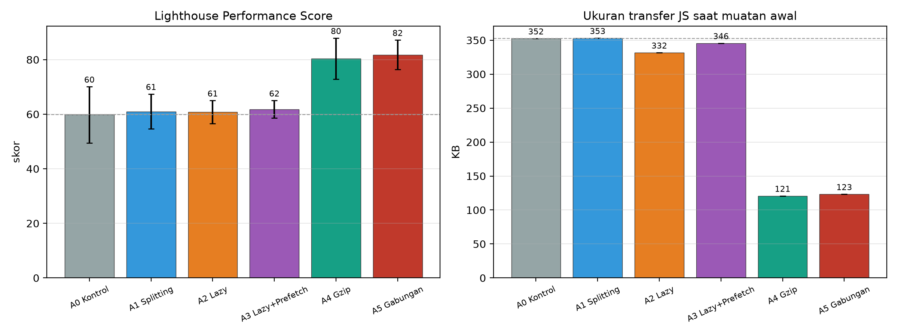
Gambar 3.14 Lighthouse Performance Score dan ukuran transfer JavaScript muatan awal tiap varian
Lighthouse, yang mensimulasikan perangkat seluler kelas menengah dengan jaringan Slow 4G, memberi gambaran yang berbeda dari PerformanceObserver. Skor kontrol 59,8; code splitting (61,0), lazy loading (60,8), dan lazy loading + prefetching (61,8) tidak berbeda signifikan dari kontrol, sedangkan Gzip saja langsung menaikkan skor menjadi 80,4 (p < 0,01) dan gabungan menjadi 81,8 (p < 0,01). Penyebabnya terlihat pada LCP: lazy loading memang mempercepat FCP Lighthouse (3.924 → 3.242 ms), tetapi LCP — elemen terbesar, yaitu konten Dashboard beserta grafiknya — tetap 4.326 ms karena chunk Dashboard yang berisi Chart.js tetap harus diunduh utuh. Gzip memperkecil seluruh berkas sehingga LCP turun menjadi 2.872 ms. Karena LCP dan FCP berbobot besar dalam skor Lighthouse, teknik yang mengurangi ukuran transfer paling menentukan skor ini. Skor gabungan (81,8) tidak berbeda signifikan dari Gzip saja (80,4), namun TBT Lighthouse-nya lebih rendah (439 → 347 ms) berkat kontribusi lazy loading.
Sebagai pembanding, versi baseline dan optimized dari Bab III yang diukur ulang pada sesi yang sama mencatat skor 62,4 dan 88,4. Skor optimized lebih tinggi daripada A5 karena memakai Brotli di samping Gzip, yang menghasilkan berkas lebih kecil lagi. Nilai absolut ini berbeda dari Tabel 3.6 (56,8 dan 75,0) karena Lighthouse sensitif terhadap kondisi mesin pada tiap sesi pengukuran; oleh karena itu perbandingan antarvarian hanya dilakukan di dalam satu sesi yang sama.

3.10.5 Teknik Mana yang Paling Membuat Optimal
Berdasarkan Tabel 3.9–3.14, tidak ada satu teknik tunggal yang unggul di semua metrik, karena masing-masing bekerja pada lapisan yang berbeda. Tabel 3.15 merangkum kontribusinya; peringkat disusun dari rata-rata perbaikan tiga indikator utama (TBT pada CPU 4x, Load Time pada jaringan lambat, dan Lighthouse Score) terhadap kontrol.
Tabel 3.15 Rangkuman kontribusi tiap teknik pada SIMTA
Teknik | Lapisan yang dipengaruhi | Dampak terbesar pada | Dampak berdiri sendiri | Peringkat
Gzip | Ukuran transfer jaringan | Transfer JS, LCP, Lighthouse Score | TBT CPU 4x turun 5,5%; Load jaringan lambat turun 41,3%; Score +20,6 | 1
Lazy loading | Kapan kode dieksekusi | TBT pada CPU lambat, FCP & Load pada jaringan lambat | TBT CPU 4x turun 17,1%; Load jaringan lambat turun 49,8%; Score +1,0 | 2
Code splitting | Cara kode dikemas | Caching pustaka; prasyarat pemisahan vendor | TBT CPU 4x praktis tidak berubah (−3,0%); Load jaringan lambat turun 5,1%; Score +1,2 | 3
Prefetching | Waktu navigasi | Latensi navigasi | Navigasi jaringan lambat turun 71,1% vs A2 | Pelengkap
Gabungan (A5) | Semua lapisan | TBT, FCP, Lighthouse Score | TBT CPU 4x turun 21,1%; Load jaringan lambat turun 42,0%; Score +22,0 | Paling optimal

1. Gzip adalah teknik tunggal dengan kontribusi terbesar secara keseluruhan. Gzip memangkas transfer JavaScript 65,7% dan satu-satunya teknik tunggal yang menaikkan Lighthouse Score secara signifikan (59,8 → 80,4). Biaya penerapannya juga paling rendah karena tidak mengubah kode aplikasi.
2. Lazy loading berada di peringkat kedua, tetapi paling unggul ketika hambatannya CPU. Hanya lazy loading yang menurunkan TBT secara signifikan pada CPU 4x (17,1%), dan pada jaringan lambat memberi FCP serta Load Time terbaik di antara teknik tunggal. Gzip dan lazy loading saling melengkapi: yang satu mengurangi kerja jaringan, yang lain mengurangi kerja CPU.
3. Code splitting berdiri sendiri memberi manfaat paling kecil dan pada kondisi normal bahkan memperlambat FCP, karena halaman pertama SIMTA tetap membutuhkan seluruh chunk sehingga hanya menambah permintaan HTTP. Perannya adalah memisahkan pustaka agar dapat di-cache terpisah, dengan catatan aturan manualChunks harus disusun cermat agar tidak menarik pustaka berat kembali ke jalur muat awal.
4. Prefetching tidak mempercepat muatan awal, tetapi wajib menyertai lazy loading, karena menghapus jeda navigasi yang muncul akibat lazy loading murni (297,2 → 86,0 ms pada jaringan lambat).
5. Kombinasi keempatnya (A5) adalah konfigurasi paling optimal secara keseluruhan: Lighthouse Score tertinggi (81,8), TBT terendah pada CPU 4x (1.100,6 ms) dan jaringan lambat (925,7 ms), FCP terendah pada jaringan lambat, tanpa jeda navigasi. Satu-satunya metrik yang tidak terbaik adalah Load Time jaringan lambat, akibat konfigurasi manualChunks yang dibahas di atas.
Dengan demikian, jawaban atas pertanyaan teknik mana yang membuat SIMTA paling optimal adalah: secara individual Gzip memberi kontribusi terbesar, diikuti lazy loading, sedangkan code splitting dan prefetching berperan sebagai pendukung. Urutan Gzip dan lazy loading bergantung pada sumber hambatan: bila hambatannya jaringan, Gzip paling menentukan; bila hambatannya CPU perangkat, lazy loading paling menentukan. Hasil terbaik hanya dicapai bila keempatnya dipakai bersama, karena masing-masing menutup kelemahan yang tidak dapat ditangani teknik lain. Temuan ini sekaligus menjelaskan komposisi perbaikan versi optimized yang dilaporkan pada Sub-bab 3.4–3.6.

Penempatan: BAB IV, Sub-bab 4.1 Kesimpulan — tambahkan sebagai butir ke-6 setelah butir 5.
6. Kontribusi tiap teknik berbeda, dan kombinasi keempatnya yang paling optimal. Studi ablasi pada SIMTA (Sub-bab 3.10) menunjukkan bahwa Gzip adalah teknik tunggal dengan kontribusi terbesar, diikuti lazy loading. Gzip paling berpengaruh pada ukuran transfer (65,7% lebih kecil) dan Lighthouse Score (59,8 → 80,4); lazy loading satu-satunya teknik tunggal yang menurunkan TBT secara signifikan pada CPU lambat (17,1%); code splitting hampir tidak berdampak bila berdiri sendiri; dan prefetching tidak memengaruhi muatan awal tetapi memangkas latensi navigasi pada jaringan lambat dari 297,2 ms menjadi 86,0 ms. Kombinasi keempatnya memberikan Lighthouse Score tertinggi (81,8) dan TBT terendah.
Penempatan: BAB IV, Sub-bab 4.2 Saran — tambahkan sebagai butir ke-6.
6. Perbaikan konfigurasi code splitting dan studi ablasi lanjutan. Studi ablasi menemukan bahwa aturan manualChunks yang memeriksa node_modules/vue lebih dulu ikut menangkap vue-chartjs, sehingga Chart.js kembali ke jalur muat awal. Penelitian lanjutan disarankan memperbaiki urutan aturan tersebut (memeriksa pustaka grafik lebih dulu), lalu mengulang pengukuran. Studi ablasi juga dapat diperluas ke Company Profile, jaringan seluler sungguhan, serta perbandingan terpisah antara Gzip dan Brotli.
Penempatan: DAFTAR PUSTAKA — sisipkan sesuai urutan alfabet (setelah entri Bogner & Merkel, sebelum Donvir dkk.).
Deutsch, P. (1996). GZIP File Format Specification Version 4.3 (RFC 1952). Internet Engineering Task Force. https://doi.org/10.17487/RFC1952
Penempatan: LAMPIRAN 1 — tambahkan pada rincian isi berkas arsip.
Berkas | Fungsi
vite.config.ablasi.js | Konfigurasi build enam varian ablasi (pilih lewat variabel lingkungan VARIAN)
src/ablasi/ | Entry point bersama dan tiga varian router (eager, lazy, lazy + prefetch)
build_ablasi.cjs | Membangun seluruh varian dan mencatat ukuran bundle
ukur_ablasi.cjs | Pengukuran PerformanceObserver (3 kondisi), latensi navigasi, dan Lighthouse
analisis_ablasi.py | Rekap statistik dan pembangkit Gambar 3.13–3.14
data_pengukuran/ablasi/ | Data mentah (po*.json, lh*.json) dan ringkasan_ablasi.json

Cara menjalankan ulang: node build_ablasi.cjs → node ukur_ablasi.cjs → python analisis_ablasi.py.

